

ครูน้อง - ฐิติพร คงแย้ม
หน่วยวิชาคณิตศาสตร์
ระดับชั้น ๓ ห้อง ๓ และ ชั้น ๓ ห้อง ๔

“ กลับมาทบทวน ”
ครูน้องสอนระดับชั้น ๓ มาเป็นปีที่ ๒ แล้ว เด็กๆแต่ละปีมีความแตกต่างกัน ใช่ว่าเด็กๆจะต้องปรับตัวกับครูอย่างเดียว ครูด้วยที่ต้องปรับตัวเข้าหาเด็กๆ ดังนั้น ๒ เทอมที่ผ่านมาครูน้องจึงต้องเรียนรู้เด็กๆรอบด้านเลยทีเดียว
จากการสอนในเทอมฉันทะและวิริยะ กิจกรรมที่ทำให้เกิดการเรียนรู้สำหรับ ตัวครู คือ บทเรียนเรื่องการหารยาว บทเรียนนี้ความรู้เดิมคือ การหารตามแม่สูตรคูณ, การวาดรูป , การลดลงทีละเท่าๆ กัน , การใช้แถบเส้นการหาร
สถานการณ์โจทย์
“ ถ้าแอนมีสติ๊กเกอร์จำนวน 432 แผ่น ต้องการจัดใส่ซองๆละ 3 แผ่น
แอนต้องเตรียมซองไว้ทั้งหมดกี่ซอง ”
เมื่อเปิดโจทย์สถานการณ์ ครูน้องให้เด็กๆ แสดงวิธีคิดลงในกระดาษ ตอนที่เด็กๆเริ่มแก้สถานการณ์โจทย์ครูน้องได้เดินดูรอบๆ ห้อง พบว่าเด็กๆมีความเปลี่ยนแปลงในการเรียนวิชาคณิตศาสตร์ รู้สึกถึงการรักและเปิดใจในการพยายามคิดมากขึ้น ก่อนหน้านี้ครูน้องมองเห็นถึงความเปลี่ยนแปลง แต่ไม่อยากเข้าข้างความคิดของตัวเองจึงไม่แน่ใจ จนมาถึงสถานการณ์โจทย์การหารครั้งนี้ มองเห็นว่าเด็กๆ มีความตั้งใจ มีความจดจ่อกับสถานการณ์โจทย์มากขึ้น ซึ่งต่างจากเทอมวิริยะอย่างเห็นได้ชัด จากที่เคยพูดว่า “ หนูไม่อยากทำเลย ” แต่ครั้งนี้กลับไม่มีเสียงพูดเหล่านั้น ต่างคนต่างตั้งใจ

แนวคิดการแก้ปัญหา วิธีที่ 1 การลบทีละเท่าๆกัน ( ลบทีละ 3 )

อยู่ๆ ก็มีเสียงเล็กๆ ดังขึ้นมาว่า “ ครูน้องคะ หนูคิด 2 หน้าแล้ว ยังไม่ได้คำตอบเลยค่ะ ทำอย่างไรดี “
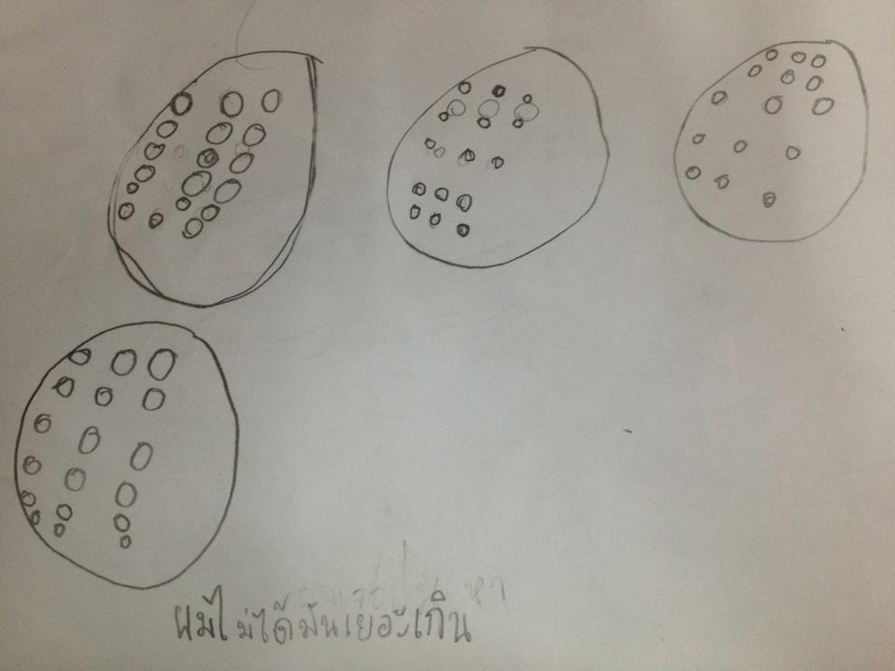วิธีที่ 2 การวาดรูป

ผมไม่ได้มันเยอะเกิน T___T
วิธีที่ 3 แถบเส้นการหาร ( หนูขอกระดาษเพิ่มได้ไหมคะ ^_^ )

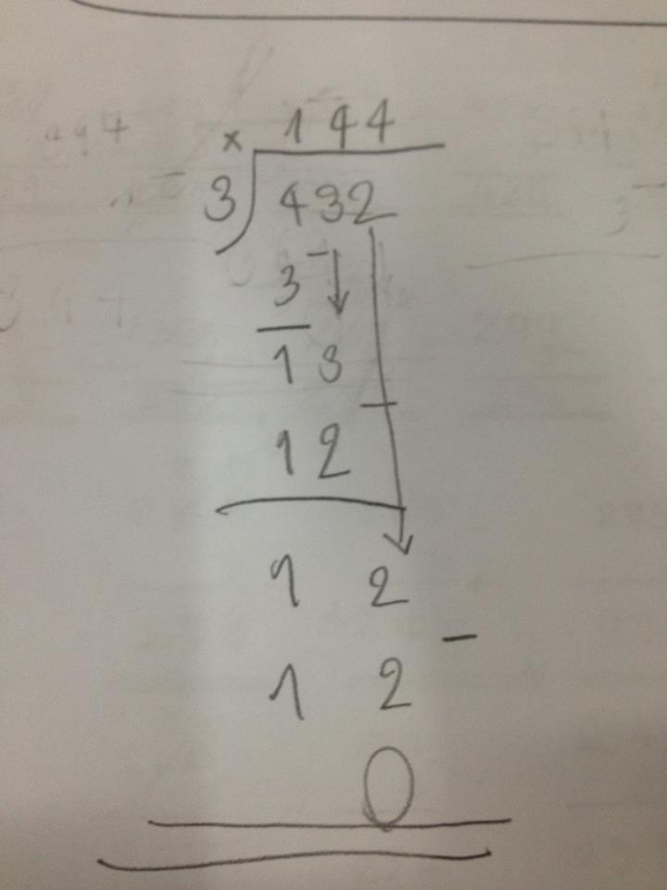วิธีที่ 4 หารยาว

จากวิธีต่างๆที่เด็กช่วยกันนำเสนอ ส่วนใหญ่แล้วใช้วิธี 1-3 น้อยคนนักที่ จะได้คำตอบ เมื่อเด็กคนหนึ่งบอกว่า “ ผมได้คำตอบครับ ” ทำให้เพื่อนคนอื่นๆ อยากรู้ ตั้งหน้าตั้งตาฟัง วิธีที่ได้คำตอบคือวิธี หารยาว แต่เมื่อเพื่อนอธิบายให้ฟัง ครูน้องมองไป รอบๆ ห้อง ปรากฏว่าแต่ละคนทำหน้างง ! ซึ่งครูน้องก็ไม่เข้าใจว่าทำไมถึงไม่เข้าใจกันเลย ตอนนั้นคิดว่า ในเมื่อเรียนการหารยาวตอน ชั้น ๒ มากันบ้างแล้ว ทำไมความรู้เดิมถึง ไม่หลงเหลืออยู่เลย ดังนั้น ครูน้องเลยยกตัวอย่างการหารยาวให้เด็กๆดูใหม่อีก ๑ ข้อ เด็กๆ ก็ยังไม่เข้าใจ จนหมดเวลาในคาบนั้น ครูน้องออกจากห้องด้วยใจห่อเหี่ยว มีความรู้สึกแผนในวันนั้นล่ม ไม่สำเร็จ จึงถามครูโน้ตว่า เมื่อตอนเด็กๆเรียนอยู่ ชั้น ๒ เด็กๆได้เรียนเรื่องการหารยาวหรือป่าว? คำตอบที่ได้คือ “ยังไม่เคยเรียนมาก่อนเลย ” ได้ยินอย่างนั้น รู้สึกผิดเลยค่ะ จึงมานั่งทบทวนว่าเราพลาดสิ่งใดไปหรือป่าว อย่างนี้ต้องซ้ำแผน ในคาบต่อไปจึงซ้ำแผนเรื่องการหารยาวใหม่อีกครั้ง และเพิ่มเติมด้วยการฝึกฝนทักษะการหารยาว จึงทำให้เด็กมีความเข้าใจเรื่องการหารยาวมากขึ้น แค่นี้ก็ชื่นใจแล้วค่ะ
สิ่งที่ครูน้องได้เรียนรู้จากบทเรียนนี้คือ การนำข้อผิดพลาดในแต่ละคาบ มาทบทวน และแก้ไขให้ทัน และอย่ามองข้ามในสิ่งเล็กๆ ควรทบทวนความรู้เดิมของเด็ก ให้มากขึ้น

